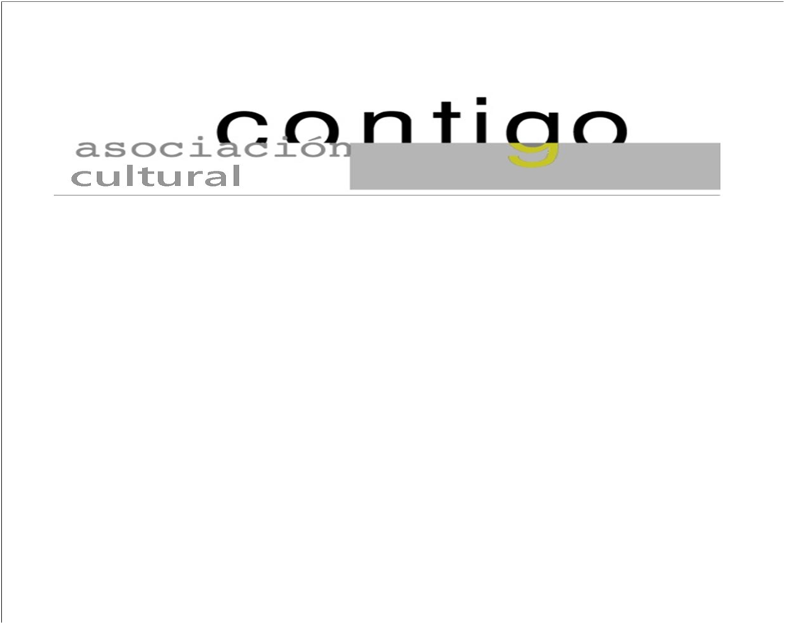
Año XXII N º157

Lunes, 16 de Mayo de 2022 – Hora: 20,15 H
Casa de Cultura “Severo Ochoa” – NOREÑA
Conferencia:
La España vaciada
Tópicos y sesgos en la opinión pública sobre el problema de la España vaciada.

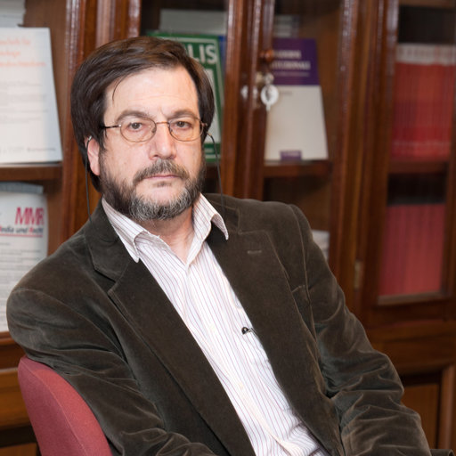
Conferenciante:

Cristóbal Gómez Benito

Doctor en Sociología - Profesor Jubilado de la U.N.E.D.
Una propuesta para un debate amplio y serio sobre el problema con más preguntas que respuestas para aproximarse a un diagnóstico real de la situación..

Colaboran:

